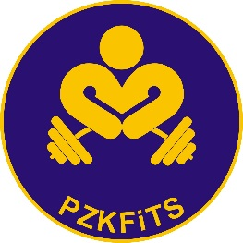
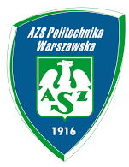

Ankieta zawodnika
Mistrzostwa Polski w WLK i Puchar Polski w WL
III Memoriał im. Wojciecha Kardynalskiego
Kielce, 26 – 27 czerwca 2021 r.

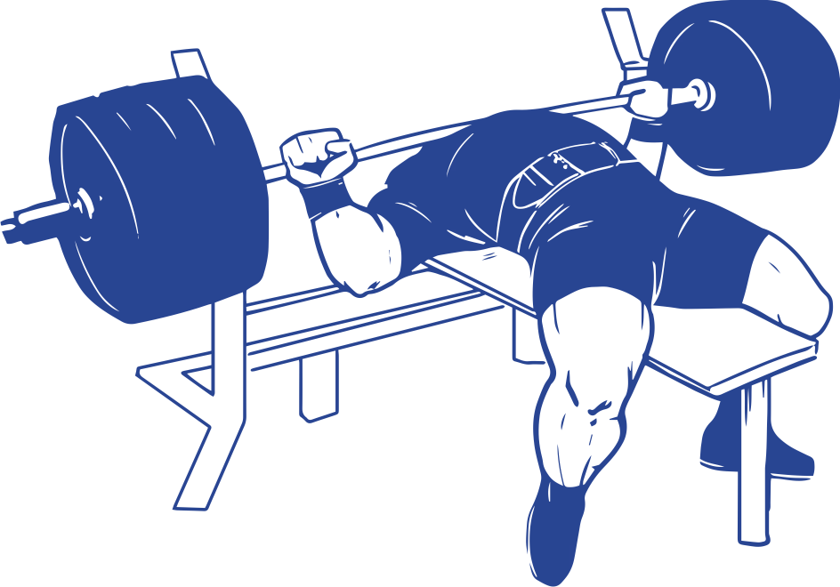
Imię i nazwisko:………………………………………………………
Wiek :………….lat Kategoria wagowa :………………………..
Ilość lat treningu:…………. Klub:………………………………….
Rekordy życiowe: WL Klasyczne: Trening:……..Zawody:…….
WL sprzętowe: Trening:……..Zawody:…….
Inne boje – jeśli uprawiasz: Klasyczne/Sprzętowe:
Przysiad: ………/……....WL:………/………MC:…….../…….…….
Praca wykonywana:………………………………………………………
Hobby:………………………………………………………………………………………………………………………………………………………………
Co motywuje cię do treningu:
…………………………………………………………………………………………………………………………………………………………………………Twoja rada dla poczatkującego zawodnika: ………………………………………………………………………………….……………..………………………………………………………………………………………………………………………………………………………..

